**МЕРОПРИЯТИЯ – 2025 год**

14 апреля 2025 года было проведено общее собрание коллектива ТОО «Өркен қала» (далее – Товарищество). Тема занятии: «Антикоррупционный комплаенс, отдельные положения законодательства Республики Казахстан по противодействию коррупции». На проведенном собрании антикоррупционный комплаенс-офицер Махметов К.М. рассказал, о деятельности комплаенс, мероприятиях проводимых комплаенс – службами в рамках своих полномочии.

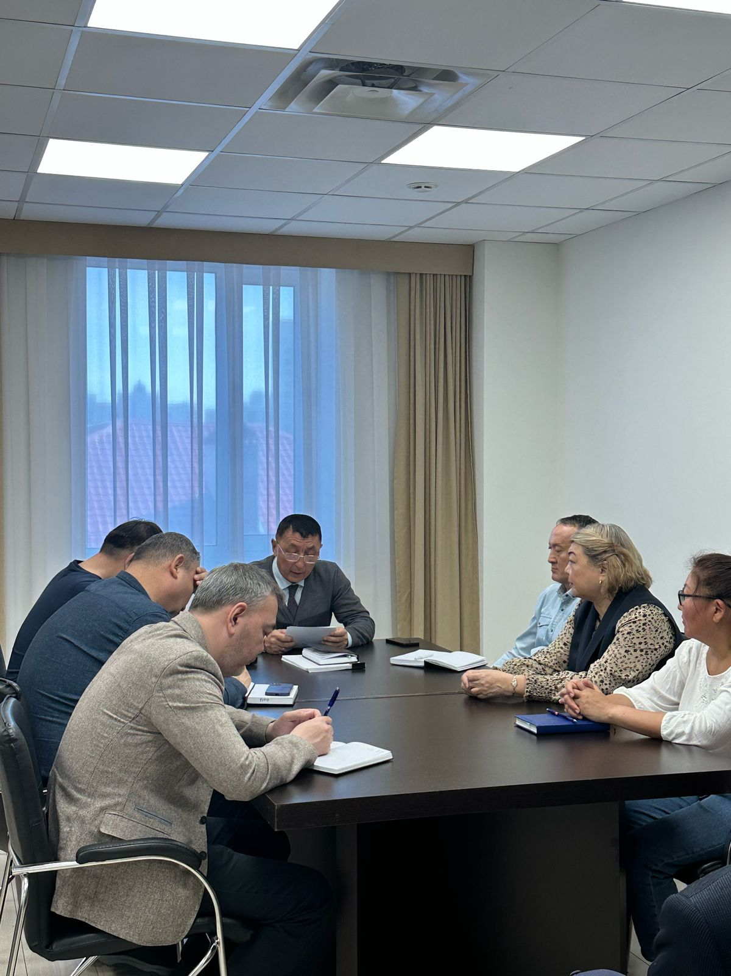

Кроме того, комплаенс – офицер разъяснил работникам Товарищества по каким вопросам можно обратиться к комплаенс – офицеру, о каналах информирования о фактах коррупции, а также о единовременном денежном вознаграждении для лиц, сообщивших о коррупционных правонарушениях или иным образом оказавших содействие.

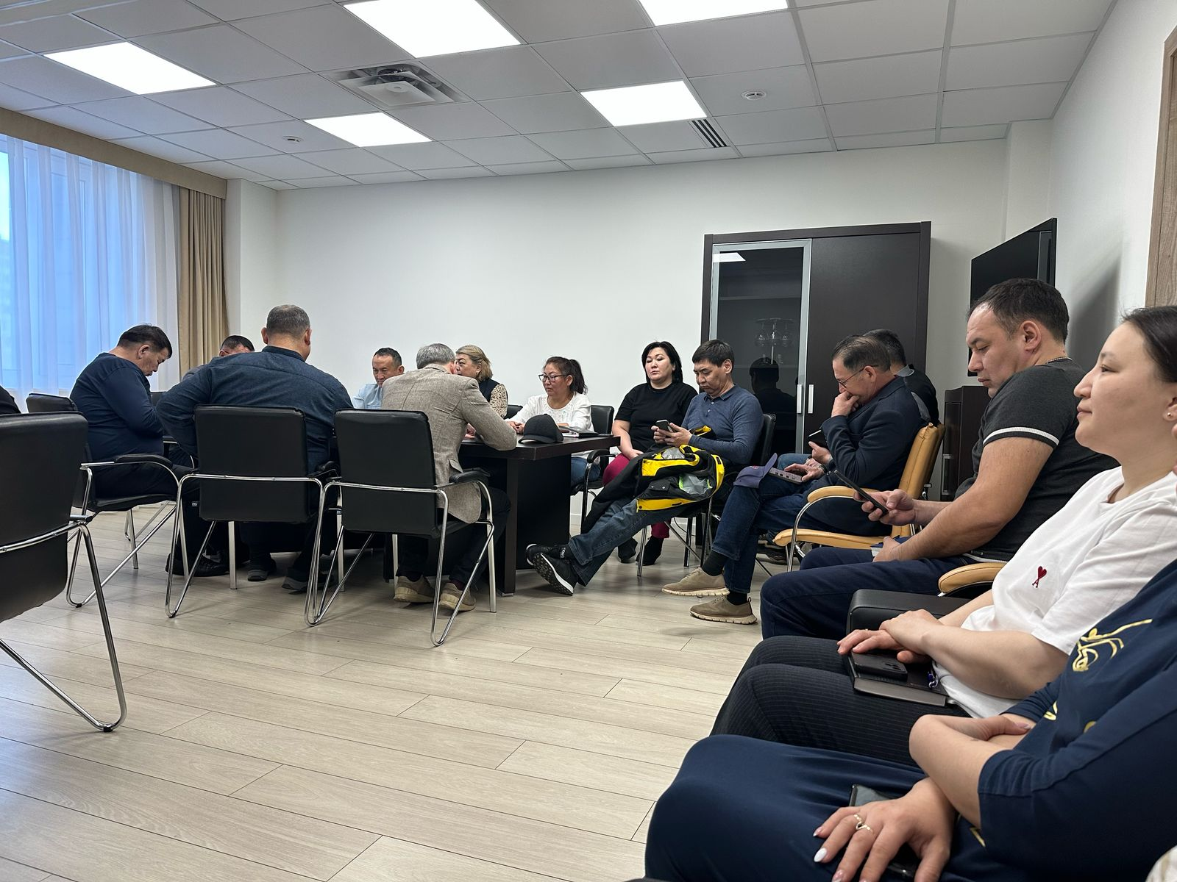

Также на проведенном собрании комплаенс – офицером разъяснены следующие вопросы: понятие коррупции, субъекты коррупционных правонарушении, предмет взятки, меры наказания за совершенные коррупционные преступления, о конфликте интересов и способах его разрешения.

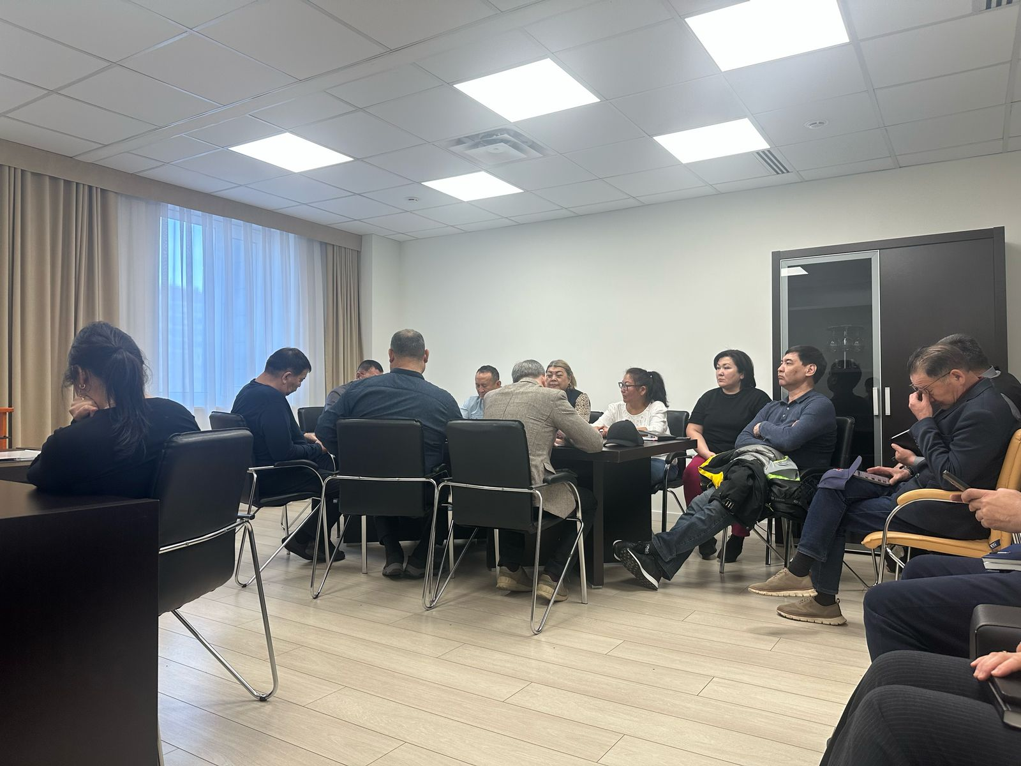

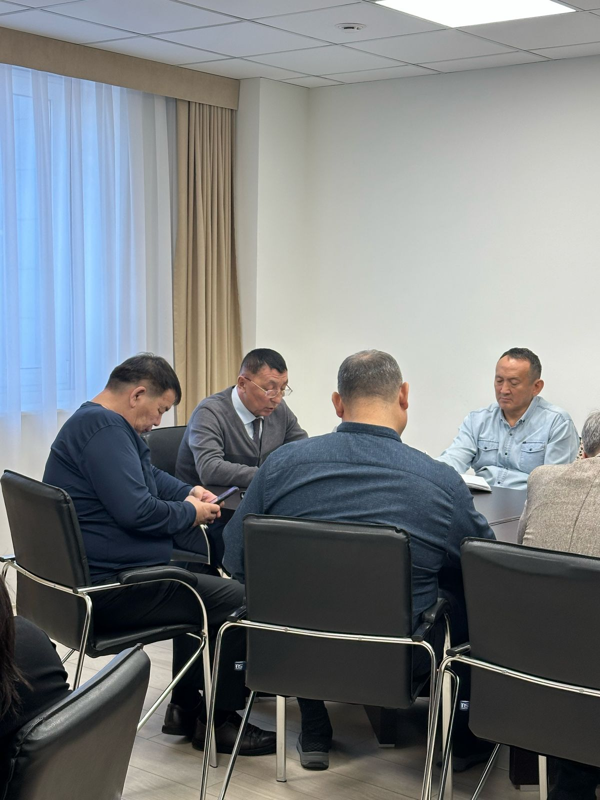

В завершении своего выступления антикоррупционный комплаенс – офицер Махметов К.М. поблагодарил участников собрания за присутствие и оказанное внимание.

Подводя итог, что проведенная обучающая мероприятия позволит работникам Товарищества расширить знания в области антикоррупционной политики в целях формирования антикоррупционного поведения и предотвращения коррупционных ситуации.

___________________